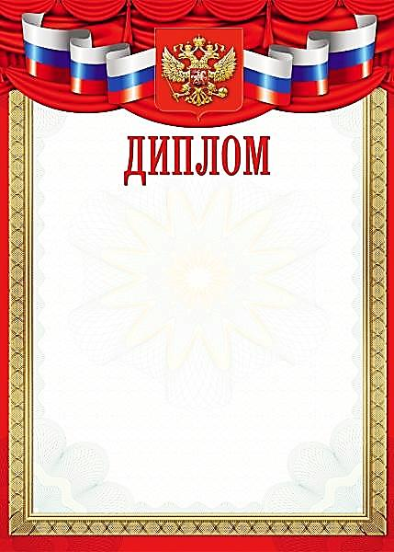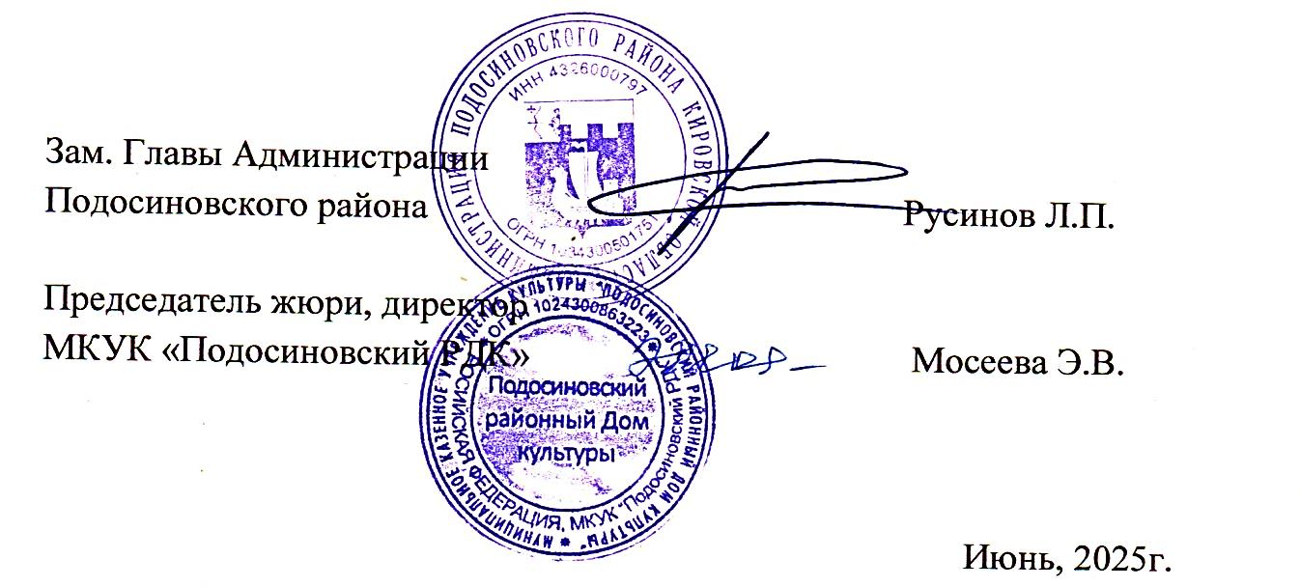

**3 степени**

межрайонного очно – заочного конкурса

семейного творчества «Символы России»

**МКУК «Борокский СДК», филиал «Щеткинский СДК»**

**Кукшинова Анна**

номинация «Символы России в рисунке»

награждается